虹智捷制程工艺及设计规范要求（客户设计提醒）
一、技术中重点中的重点
1）V-CUT(V割)板框线的中心线距离导线的边线或铜皮（焊盘边）的距离不小于0.4mm（默认双面V割，不做单面V割）
2）CNC (锣边)板框线的中心线距离导线的边线或铜皮（焊盘边）的距离不小于0.3mm
3）内槽离走线离线的最小距离不得小于0.3mm
4）最小非金属化槽为1.0mm, 如果你的小于1.0mm则按1.0mm处理 ，最小金属化槽为0.65mm，金属化槽的槽长要大于槽宽的两倍！
5）槽长必须大于槽宽
6）开窗层以solder层为准，Paste是钢网层（此层不进行处理用于制作钢网）与生产板子没有关系。
7）BOARD CUTOUR不可做成形只做绝对3D参照图，不能被转出GERBER元素来作外形，请在KEEP-OUT层或者机械1层画出形状。
8）非金属孔我司采用干膜封孔制作，焊盘或铜皮距离孔边会有0.2MM的距离，建议焊盘孔做无铜加大焊盘否则焊盘就是一个线圈。
9)原文件尽可能发GerBer文件, 发PCB原文件可能因为版本不兼容出现生产问题,如出现生产问题客户承担责任！
10）我司生产均使用 FR-4 玻纤板板材（带水印随机）加工生产。
二、主要制程工艺要求

项目 | 加工能力 | 工艺详解 | 图解
层数 | 1~8层 | 层数，是指PCB中的电气层数（敷铜层数）。目前只接受1~8层通孔板
板材类型 | FR-4板材 | 板材类型：纸板、半玻纤、全玻纤（FR-4）、铝基板。如右图 | 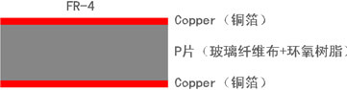
表面处理工艺 | FR-4板材 | 喷锡，化金，镀金，化银，OSP
最大尺寸 | 500mm *600mm
阻焊类型 | 感光油墨 | 感光油墨是现在用得最多的类型，热固油一般用在低档的单面纸板。如右图 | 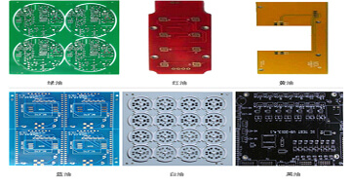
成品外层铜厚 | 1oz~3oz  (35um~70um) | 默认常规电路板外层铜箔线路厚度为1oz，最多可做3oz（需下单备注说明）。如右图 | 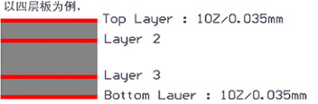
成品内层铜厚 | 0.5oz/1oz | 默认常规电路板内层铜箔线路厚度为0.5oz。如右图 | 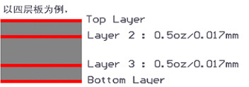
锣边外形公差 | ±0.2mm | 板子锣边外形公差±0.2mm。
V割外形公差 | ±0.4mm | 板子V割外形公差±0.4mm。
板厚范围 | 0.4~3.2mm | 目前生产板厚：0.4/0.6/0.8/1.0/1.2/1.6/2.0/2.4/3.0/3.2 mm。
板厚公差  (T≥1.0mm) | ± 10% | 比如板厚T=1.6mm，实物板厚为1.44mm（T－1.6×10%）~1.76mm（T＋1.6×10%）
板厚公差  (T<1.0mm) | ±0.1mm | 比如板厚T=0.8mm，实物板厚为  0.7mm（T-0.1）~0.9mm（T+0.1）
钻孔孔径（ 机械钻） | 0.2~6.3mm | 最小孔径0.2mm，最大孔径6.3mm，如果大于6.3mm工厂要另行处理。机械钻头规格为0.05mm为一阶，如0.2，0.3mm | 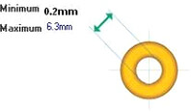
孔径公差（机器钻) | +0.13mm/-0.08mm | 钻孔的公差为+0.13mm/-0.08mm， 例如设计为0.6mm的孔，实物板的成品孔径在0.52--0.73mm是合格允许的。
线宽 | 3.5mil | 多层板3.5mil 单双面板5 mil | 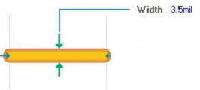
线隙 | 3.5mil | 多层板3.5mil 单双面板5 mil | 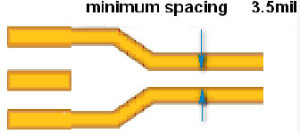
最小过孔内径 及外径 | 内径(hole)最小0.2mm,外径(diameter)最小0.4mm | 多层板最小内径0.2mm，最小外径为0.4mm，双面板最小内径0.3mm,最小外径0.5mm | 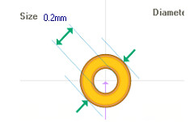
焊盘边缘到线距离 | 5mil | 参数为极限值，尽量大于此参数 | 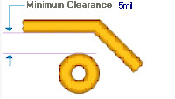
过孔单边焊环 | 3mil | 参数为极限值，尽量大于此参数 | 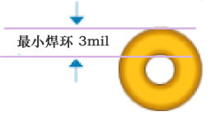
最小字符宽 | 线宽6mil  字符高40mil | 参数为极限值，尽量大于此参数 | 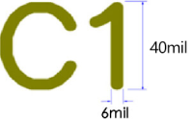
单片出货：走线和焊盘距板边距离 | ≥0.2mm | 否则可能涉及到板内的线路及焊盘 | 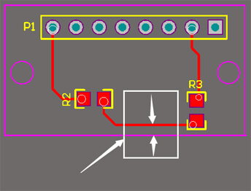
拼版V割出货：  走线和焊盘距板边距离 | ≥0.4mm | 否则可能涉及到板内的线路及焊盘,如右图，如果是拼版，则线离边必须要有0.4mm间距，否则v割会伤到线路。如果是单片出货，则需要帮≥0.2mm的间距。 | 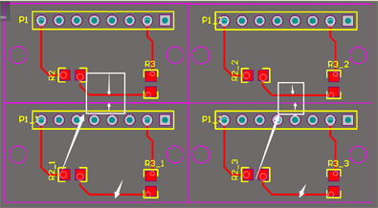
最小工艺边 | 3mm |  | 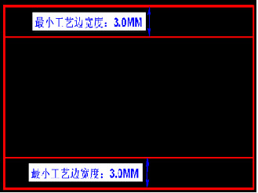
拼板：无间隙拼板 | 0mm间隙拼板 | 板子与板子的间隙为0mm。
拼板：有间隙拼板 | 1.6mm间隙拼板 | 有间隙拼版的间隙不要小于2.0mm，否则锣边时比较困难。
半孔工艺最小孔径 | 0.6mm | 半孔工艺是一种特殊工艺，最小孔径不得小于0.6mm。小于0.6MM做不出半孔的效果
阻焊层开窗 | 0.05mm | 绿油桥小于3mil不保留，绿油桥大于3mil保留,不以阻焊桥为检验出货标准，因阻焊桥不影响到性能，不接受阻焊桥客诉！
注意事项1：  Pads厂家铺铜方式 | Hatch方式铺铜 | 厂家是采用还原铺铜（Hatch），PADS软件设计的客户请务必注意。如右图 | 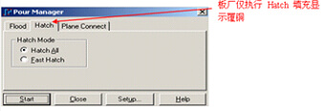
注意事项2：  Pads软件中画槽 | 用Outline线 | 如果板上的非金属化槽比较多，请用outline画
三、客户下单文件类型
1、 PCB文件（支持Protel系列软件、AD系列软件和PADS软件）
2、 Gerber文件（只接受RS-274-X格式）双面板各层如下：
GTL顶层线路 top
GBL底层线路 bottom
GTS顶层阻焊 top solder
GBS底层阻焊 bottom solder
GTO顶层字符 top overlay
GBO底层字符 bottom overlay
DRL钻孔层
GM1 Mechanical 1 （板框，边框，螺丝孔）
GKO KEEP-OUT禁止布线层 （不建议做板框，边框，螺丝孔）
GDD一般不用，是分孔图，用来标注和分辨孔的大小位置
四层板多二个内层压层顺序比喻：
TOP-VCC-GND-BOT 、TOP-GP1-GP2-BOT、 TOP-G1-G2-BOT、 art001-art002-art003-art004等
如下图六层结构图：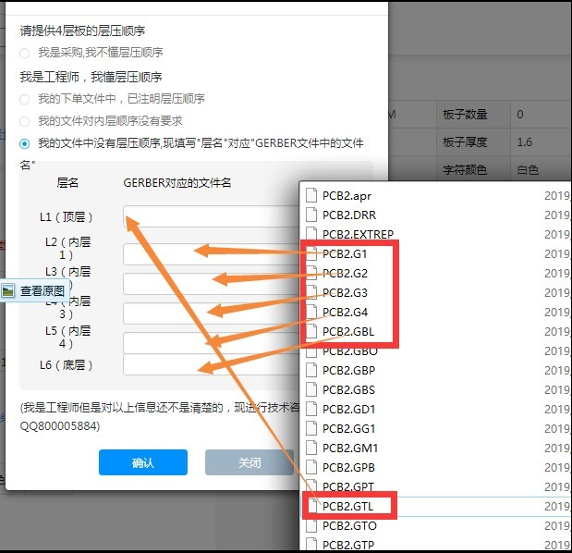
注意事项：
关于Protel系列、AD系列软件和PADS软件设计的多层板订单，
1、如果内层存在负片设计，一定要提供Gerber文件；
2、如果内层全部采用正片设计，建议提供Gerber文件，但客户坚持要提供pcb文件，那么需同意如果因软件兼容出现生产问题，客户承担责任！

四、制程工艺要求
1、孔径要求：
单双面最小过孔内径0.3mm/外径0.6mm
四、六、八层最小过孔内径0.2mm/外径0.45mm（极限0.40mm）
无铜孔最小做0.5mm
钻槽（有铜槽）最小槽宽做0.65mm（公差是+0.13mm/-0.08mm）
铣槽（无铜槽）最小槽宽做1.0mm（公差 ±0.2mm）
半孔最小孔径0.6mm（尽量大于0.6mm）
2、单双面及高精度多层板工艺：
单双面最小线距线宽0.127mm(极限0.1mm)
双面板过孔只盖油，不塞油
四，六层，八层最新工艺:
线宽,线隙:3.5mil/0.09mm
最小焊盘边距离线边:5mil/0.127mm
最小bga:0.25mm https://www.sz-jlc.com/portal/server_guide_10221.html
多层统一过孔塞油（ 目前不做树脂塞孔 ）
重点提醒：盘中孔或孔到焊盘距离小于0.35mm不进行塞孔处理
3、阻焊开窗
1. 开窗扩2mil (0.05mm)
2. 线路掏铜一定要保证0.2mm
3. 绿油桥做3mil(0.0762mm)
4. 绿油桥小于3mil(0.0762mm)的开通窗，绿油桥大于等于3mil(0.0762mm)保留桥
即线路焊盘（IC与IC）边间距0.2mm以上保证绿油桥
四、字符：
电路板中丝印字符(Silkscreen)线宽不能小于0.15 mm，字符高度不能小于1mm（实际测量，如下图参数），宽高比理想为1：6。如果小于本参数工厂将不会对文件中的字符高度做大小调整，字宽小于0.15 mm以下将直接加宽至0.15mm加工。从而可能会因超出生产能力而导致字符严重不清楚情况发生。公司将不接受因设计不符合规则而导致字符不清楚的此类投诉。特此通知！此外，字符不允许上焊盘，字符距离焊盘需不小于0.15mm，字符间隙大于0.15mm，字符选用线性字体，不要使用填充型字体。
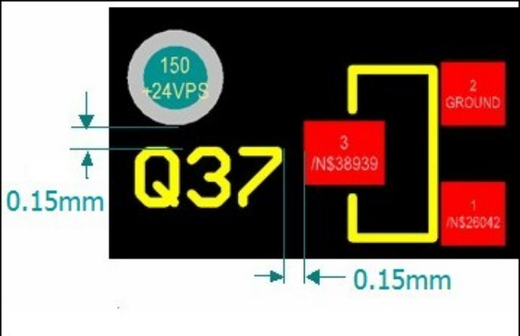
如果设计的是镂空字， 采用线条填充实体部分，那么填充线大小需要0.15MM，镂空部分需要0.2(MM)以上，才可以丝印出清晰的镂空字体。
1、基材FR-4：玻璃布-环氧树脂覆铜箔板。采用的是KB建滔的A级料，铜箔为99.9%以上的电解铜，成品表面铜箔厚度常规 35um，板厚 小于1mm公差正负0.1mm;大于1mm公差正负10%。

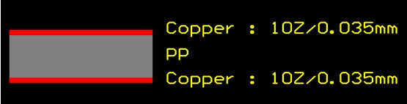
2、单双面板最小过孔内径0.3mm/外径0.6mm，四、六层、八层最小过孔内径0.2mm/外径0.45mm，我司会对于插键孔（Pad）进行加大0.15mm补偿，以弥补生产过程中因孔内壁沉铜造成的孔径变小，而对于导通孔(Via) 则不进行补偿，设计时Pad与Via不能混用，否则因为补偿机制不同而导致你元器件难于插进，印制导线的宽度公差控标准为正负20%。
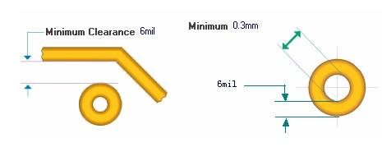
3、网格状铺铜的处理：因为采用干膜，网格会产生干膜碎，导致开路的可能，为便于电路板生产，铺铜尽量铺成实心铜皮，如果确实要铺成网格，其网格间距应在0.254mm以上，网格线宽应在0.254mm以上。
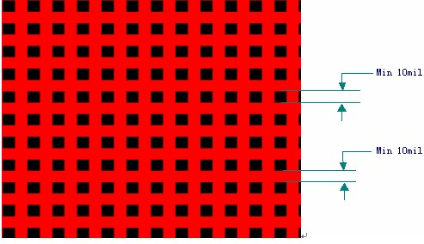
提醒：同一个网络的两条线夹角间距建议做0.254MM 以上才可以避免干膜碎导致的不良.
4、孔径与孔径最小间距0.254mm,避免因孔间距过近，导致钻孔时断钻头和塞孔导致的孔内无铜现象。
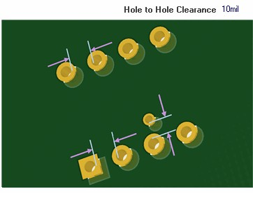
5、内层走线和铜箔距离钻孔应在0.3mm以上。建议元器件接地脚采用隔热盘走线和铜箔距离钻孔应在0.3mm以上，外层走线和铜箔距板边应在0.3mm以上，金手指位置内层不留铜箔，避免铜皮外露导致短路。
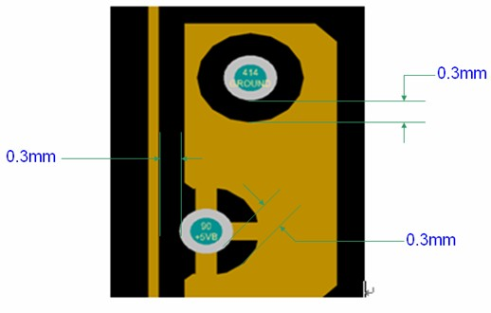
6、添加客户编号：我司会在板中丝印层适当位置根据我司工艺要求加上客户编号及内部编号，避免生产中板子错乱。
7、V-CUT（V割工艺）：
（1）V割的拼板，板与板相连处不留间隙，也就是两块板外形线重叠放置，但是要注意，板子内的导线离V割线距离不小于0.4mm，以免切割时伤到走线。
（2）一般V割后残留的深度为1/3板厚，产品手动掰开后由于玻璃纤维丝有被拉松的现象，尺寸会略有超差，个别产品会偏大以上，外形公差正负0.2mm。
（3）V-CUT刀只能走直线，不能走曲线和折线。
（4）拼板尺寸长宽必须满足7cm以上才能做V-CUT工艺。
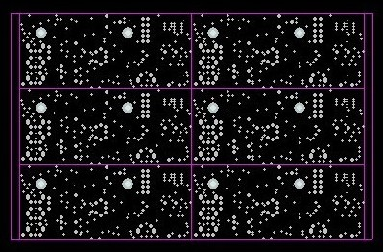

（5）V割拼板连接位最窄处至少要3mm以上（重点提醒）
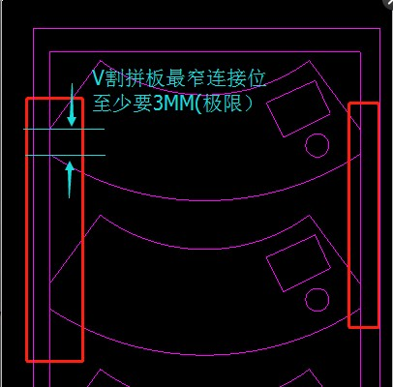
四、设计错误案例
1、Protel系列、AD系列软件所画的线，不论画在哪一层（包括走线层、Keepout层等），双击打开线的属性，一定不能勾选keepout选项，一旦选中了keepout选项，
则这根线无法在gerber文件中生成，导致此线无法生产出来。以Protel99se软件为例，

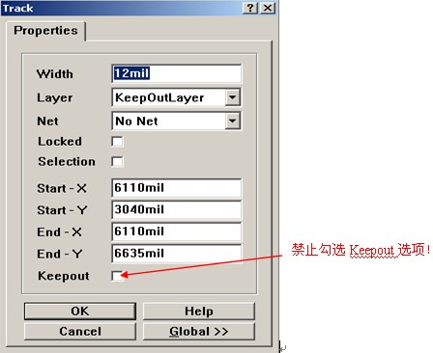
2、阻焊层：如果需要某根走线开窗不盖绿油并喷上锡必须另外再添加solder层，paste只是钢网层，用于制作钢网，与生产板子没有关系。
3、Protel系列、AD系列软件中Multilayer层是指多层，通常用于通孔焊盘（Pad）和过孔（Via）的层设置，如下图。而在Multilayer层走线，只是双面有走线，而不会是焊盘开窗不盖绿油的效果（这种设计属于个别案例，应避免这种走线设计）。
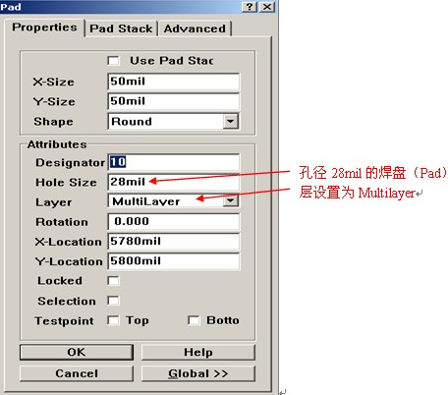
4、PADS软件的覆铜形式，Flood命令（重新灌注覆铜）是由设计者执行的。电路板厂仅执行Hatch命令（填充显示覆铜），以避免修改设计者的设计覆铜。所以在发板生产前，设计者要对覆铜检查确定好。
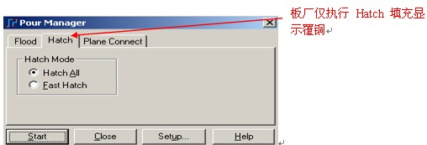5、Protel系列、AD系列软件关于板外形和开长SLOT孔或镂空（非金属化的槽孔）的设计，一定要画在指定的外型层中。
因为这个EDA软件系列对外型层的设计有很多错的用法，以导致有很多歧义，所以一款资料中有多个可能的外型层时，我们对外型层的判断标准是：
1）当外形用机械层，及KEEPOUT层同时存在时，那么机械层就是外型层，KEEPOUT层在制作PCB时会被忽略掉！
2）当有多个机械层是外型层时，则以小的机械层为准做为外型层，如：存在机械1层，机械2层，那么机械1层就是外型层，机械2层会被忽略！
3）当同一层大圈包小圈及大板框线包小板框线，一律按小圈及小板框线加工，如不是同一层以板框线一层为准，其它层的数据忽略。
4）当我们按上面的规则选中了外型层的时候，那么所有的锣槽及画的机械圆孔同样要画在这个外型层中，如果画在其它疑似的机械层中，将会被我们自动忽略！
5）如果外形只有一层，如用KEEPOUT层或是机械1层，那么只要外形用那层，所有的板内非金属孔及槽，都统一以外形层为准，外形层是机械层则板内非金属化过孔及非金属化槽也只认机械层，KEEPOUT层忽略掉，如果外形层是KEEPOUT层则板内非金属化过孔及非金属化槽也只认KEEPOUT层，机械层会忽略掉！
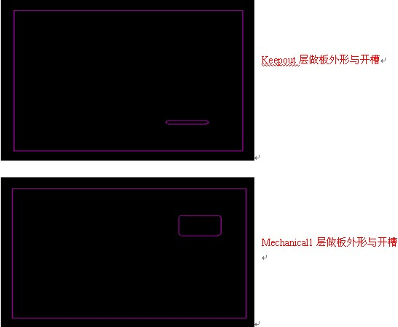
6、设计非金属化孔，一定是在Multilayer层的情况下Pad属性中，取消勾选Plated选项，即表示此孔为非金属化。如下图以Protel99se软件为例（其他设计软件也同样适用），
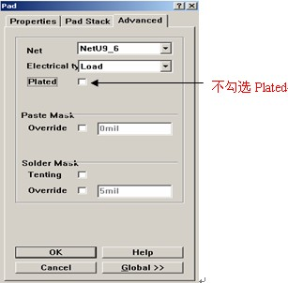
但由于很多客户设计不规范，所以我们做如下规定：
（1）独立的孔（孔不在走线或铜皮上），如定位孔，外径尺寸比内径尺寸小或相同，做非金属化孔（NPTH）;非金属化效果请查看：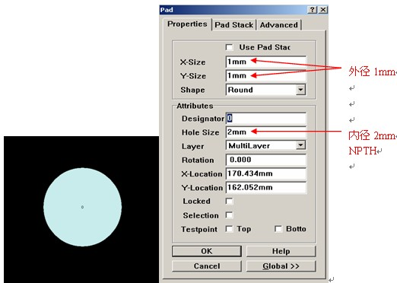
7、PADS软件中，2D Line是二维线，通常做辅助线。个别客户用此画线路，导致生产漏线路。这种设计思路违背PADS软件设计理念，还是按照Protel软件的设计习惯。PADS软件布线有专门的走线命令（快捷键F2或Route命令）。针对这点请特别注意。
8、PCB设计软件中，默认的Bottom层文字是反的（镜像的），千万不能为了自己看起来方便，而人为将文字显示为正常，否则生产出来的板子Bottom层文字会是反的。如下图，以电容C268为例，
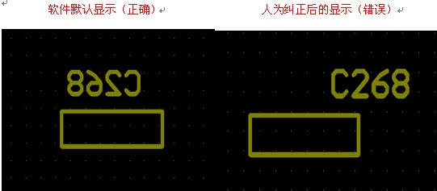

9,我司内槽是用锣床锣出，因为锣刀是圆的，不能锣成直角，如果对这个要求严格的客户这里一定要注意一下！
10,如果只有细微差别的板子(细微差别指的可能是只有极个别线路，或是字符不一样，其它的外形，大部分层都是一样）拼在一起,也没有真实的填写拼版款数，又没有给于备注是几款板，从而导致做成只做了一种板，嘉立创一律不负责任!

11.关于方孔：
我司不做金属化方形孔、方槽; 这种工艺需要采取特殊工艺钻孔，我司无法做到。
关于PCB 成型，我司是采用锣板成型，无法锣成100%的直角的凹槽或者方槽孔！
故文件设计中的：
长方孔 默认按方孔宽度为直径做成 椭圆孔；
正方孔 默认按方孔宽度为直径做成 圆孔；
边框及板内四方槽90度都会产生R角

